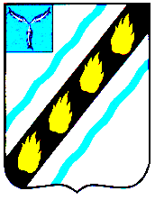

МЕЧЕТНЕНСКОЕ МУНИЦИПАЛЬНОЕ ОБРАЗОВАНИЕ
СОВЕТСКОГО МУНИЦИПАЛЬНОГО РАЙОНА
САРАТОВСКОЙ ОБЛАСТИ
СОВЕТ ДЕПУТАТОВ
( третьего созыва)

РЕШЕНИЕ

с. Мечетное

от 29.03.2016г № 113

О досрочном прекращении полномочий
главы Мечетненского муниципального образования
Чуйкова А.А.

В соответствии со статьей 36 Федерального закона от 6 октября 2003 г. № 131- ФЗ «Об общих принципах организации местного самоуправления в Российской Федерации» и статьей 30 Устава Мечетненского муниципального образования, Совет депутатов Мечетненского муниципального образования РЕШИЛ:
1. Считать досрочно прекращенными полномочия главы Мечетненского муниципального образования Чуйкова Александра Александровича, избранного 12.09.2013 года, в связи со смертью.
2. Настоящее решение вступает в силу со дня его принятия.

Секретарь Совета депутатов Е.А.Дюкарева

